

Шарковщина –
здоровый городской поселок
Государственный профилактический проект утвержден Решением Шарковщинского районного исполнительного комитета от 16.01.2020года№33

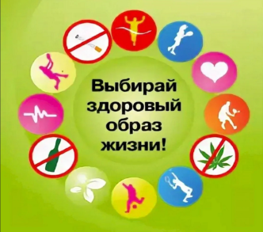
Профилактический Проект - это модель новых отношений между существующими городскими структурами — администрацией города, общественными объединениями и непосредственно населением — в рамках совместной деятельности, направленной на улучшение здоровья людей и среды обитания, повышение физической активности, организацию здорового питания, профилактику вредных привычек.

Основная цель проекта – создание городского поселка, живущего по принципам здорового образа жизни, в котором население ответственно относится к собственному здоровью и здоровью окружающих, а также имеются условия для сохранения и укрепления здоровья.
Основными направлениями проекта являются:
-совершенствование городского планирования;
-обеспечение здоровым питанием населения;
-создание здоровьесберегающей среды в учреждениях образования;
-улучшение условий труда на рабочих местах;

-сокращение потребления табака, увеличение количества мест, где запрещено курение;
-повышение уровня мотивации к ведению здорового образа жизни, вовлечение населения в занятия спортом, строительство спортивных сооружений доступных для каждого;
-защита здоровья детей, поддержание института семьи, активное долголетие.
Уважаемые жители г.п.Шарковщина, предлагаем вам принять активное участие в государственном профилактическом проекте «Шарковщина- здоровый городской поселок». Давайте вместе создадим такие условия, чтобы душевное здоровье, правильное питание и физическая культура стали нормой для каждого жителя с детства.


